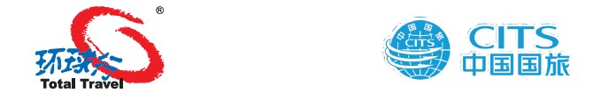
尊享南越•无自费•无购物•纯玩
胡志明、美拖、头顿五天美食休闲团
（香港往返）
行程特色：
- 游览越南“东方小巴黎”之称的胡志明市，旧称西贡、鱼米之乡-湄公河三角洲美拖、“越南芭堤雅”-头顿；尽情享受美食、阳光、海滩，充分领略越南特色风情！
- 黄金时间航班，从容舒适！
舒适住宿：
- 严选当地特色酒店，胡志明住三晚3星，头顿一晚4星！
郑重承诺：
- 全程纯玩无购物、保证不推荐任何自费项目；全面体现休闲、舒适、美食的异国风情！
美食与赠送：
美食：越式海鲜火锅、湄公河象鱼餐、海鲜风味餐、越式春卷、时令水果大餐、＂滴滴壶咖啡＂、夜游西贡河晚餐： “越式烤乳猪”+越南佳丽歌舞表演！
赠送：越南纪念斗笠、佛灵油，每天矿泉水！独木舟穿越丛林！
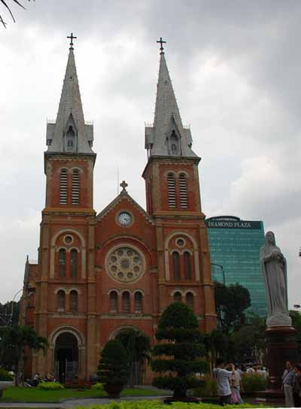
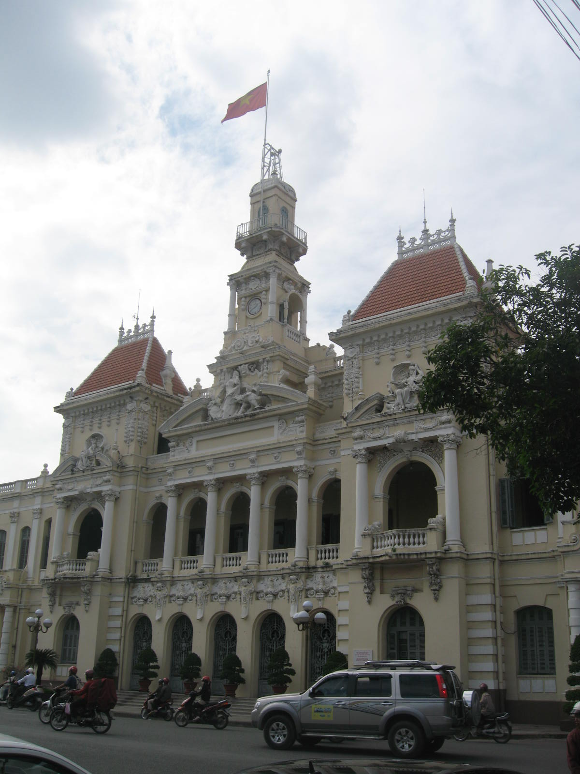
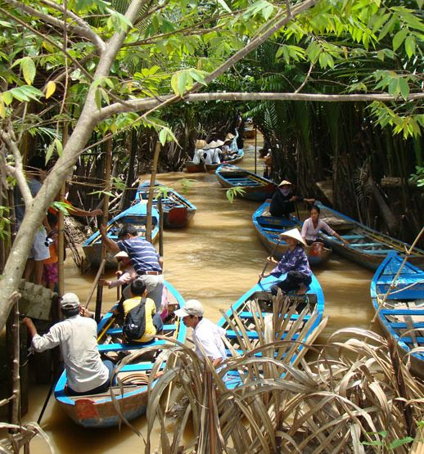
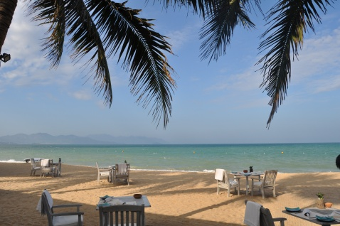

第一天：香港  胡志明市 （参考航班：VN595 1515--1700）
于指定时间在深圳口岸（蛇口/福永待定）或香港机场集中，乘船前往香港机场，乘搭越航由香港飞往有“东方小巴黎”之称的胡志明市(约2.5小时) 胡志明市旧称西贡，曾是法国殖民地。到达后由专业中文导游迎接，晚餐后送返酒店休息。
用餐：晚（团队餐）
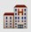
住宿：胡志明 祈和花园酒店豪华房 或同级（ 3星）
胡志明 RAMANA或同级 （ 4星 ）

第二天： 胡志明美拖
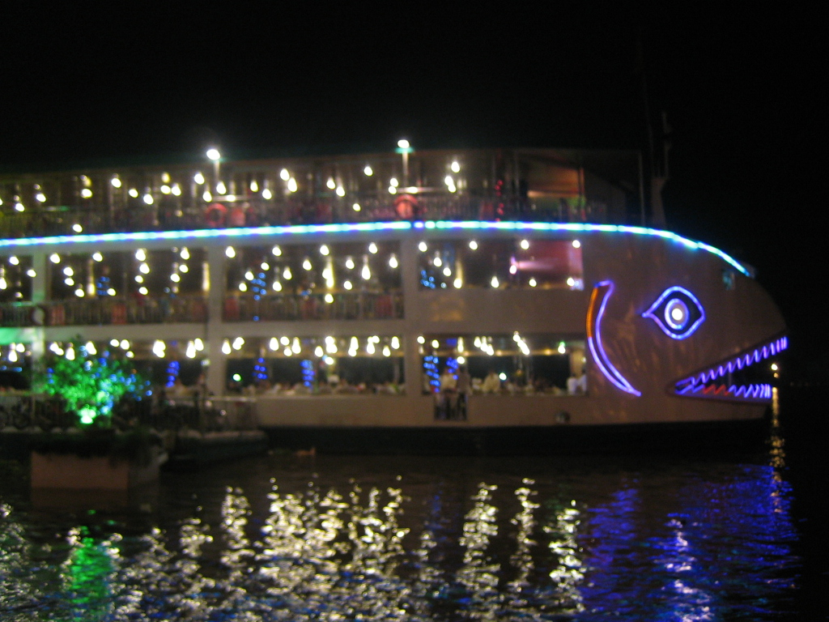
- 酒店早餐后前往位于湄公河三角洲的水乡【美拖市】（约2小时）。美拖市盛产水果，各式各样的水果任你挑选。
- 船游【湄公河】（15分钟程），登上【泰山岛】（游玩约2小时）。享用果园内丰盛的【热带水果大餐】。
- 再搭乘独木舟，体验【独木舟之旅】：船家一前一后划桨，带您游览弯曲交错的椰林水道，穿梭其间既有趣又好玩。午餐：安排【湄公河油泡象鱼+越式春卷】。
- 后乘车返回【胡志明】。
- 晚餐后送返酒店休息。
用餐：早（酒店自助餐）、午（油泡象鱼+越式春卷）、晚（团队餐）
住宿:胡志明 祈和花园酒店豪华房 或同级（ 3星）www.kyhoa.com.vn
胡志明 RAMANA或同级 （ 4星 ）www.ramanasaigon.com

第三天： 胡志明头顿
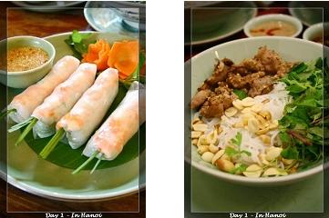
- 酒店早餐酒店后，参观【红教堂】（外观15分钟)，这座教堂完全由红砖所建造，是座新罗马风格的教堂，建筑本身非常雄伟、壮丽，教堂外观的雕饰更是精美，而且建筑所用的红砖都没有褪色或损坏。在教堂前面的花园广场上，伫立着一座重达４吨【圣母玛利亚雕像】。那是1945年罗马教会来访之后送的。再参观【百年古邮局】（20分钟）此建筑于19世纪末法人统治时代，属于重要的文化财产。建筑属哥德式风格，内部半圆形的天花板极富古典气息，奇特的是室内没有装装空调也让人感觉非常舒服犹如进入空调房间一般。继续参观【市歌剧院】（外观15分钟）、【市政厅广场】（外观15分钟）。
- 继续参观【战争纪念馆】（约40分钟），与其说它是一个纪念馆，不如说它是一个谴责战争罪恶和教育维护和平的地方。馆内通过活生生的展示品，如泡在福马林里的畸型胎儿、大量的纪实图片、真实的刑具、各种各样的枪支弹药、生物武器…向世人控诉着美军侵越的罪行、松美村大屠杀事件。广场上尚保留越战时期的坦克、军用飞机、及重型武器。继续参观【总统府】（约40分钟)，法国人统治越南期间于1868年建成，由当时是典型的法式建筑。原为前总统居住及办公地点。府内数十间华丽厅堂各具特色，俨如一个独立的指挥中心。地底下层是间具抗炸能力的军事指挥所，当年南越政府与美军的反共军事计划皆在此运筹帷幄。
- 午餐：安排中越料理，然后乘车前往【头顿市】（约3小时车程），头顿有“越南芭堤雅”之称，终年都沐浴在热带风情阳光下，是越战时期美军的度假胜地。途中经过水果市场，可以让团友自由购买各式越南特色的时令水果，让您一饱口福，疲劳尽消。傍晚可自由游览【十里长滩】-面向南中国海的海滩，风光自然纯朴，水清沙细，是头顿最热门的海滨度假区，终年都沐浴在热带风情阳光下。仰卧在海滩上，享受海水轻抚，欣赏日落余辉，或可自费参加各种水上活动。于此畅泳或漫步确是人生一大乐事。有兴趣的宾客可以尝试当地越南式的按摩（团费不含）。
- 晚餐：品尝越式火锅+海鲜餐，让您在海边渡过一个悠闲的夜晚。
用餐：早（酒店自助餐）、午（中越料理）、晚（火锅+海鲜餐）
住宿:头顿 DIC酒店或同级 (4星)

第四天： 头顿胡志明
- 酒店早餐后，您可以自由的在酒店的泳池或海边畅泳。于指定时间集中前往参观越南末代皇帝的【保大皇行宫(白宫)】（约30分钟），建于1898至1916年，高19米，分3层， 是法国全权总督的休闲地。建筑采用19世纪末法国风格。现在用作省博物馆，大约有一百多年历史。【基督山】（参观约30分钟）高处可俯瞰全市风采，此座巨型石像建于1974年，轮廓鲜明，姿态亲切。在海旁小路拾级而上可到达石像脚下，进入到石像里面，在登上的他肩膊位置，有个小平台，可以俯览整个头顿市和海天一色的美景。【鲸鱼庙】（参观20分钟），里面有一副具有百多年历史的鲸鱼骸骨，被摆放在长形的玻璃柜内，供人参观。每到农历八月十六日，渔民组织会隆重其事举行拜祭仪式，气氛十分热闹。
- 午餐：安排品尝海鲜+大头虾特色餐，乘车返回胡志明市（车程约3小时）。
- 这时你一定累了吧？我们会安排您到胡志明的法式咖啡厅，品尝一杯香甜的“滴滴壶咖啡” (时间30分钟)，让您尽解一路上的舟车劳顿！
- 晚餐:特别安排，西贡河畔豪华游轮上(游览时间120分钟)：“越式烤乳猪”+精彩歌舞表演”，尽情享受异国的悠闲夜晚。
用餐：早（酒店自助餐）、午（海鲜+大头虾特色餐）、晚（游船晚餐）
住宿:胡志明 祈和花园酒店豪华房 或同级（ 3星）www.kyhoa.com.vn
胡志明 RAMANA或同级 （ 4星 ）www.ramanasaigon.com

第五天： 胡志明  香港 （参考航班：VN594 1040-1410 ）
酒店早餐后，乘车往胡志明机场，乘机飞返香港机场散团（2.5小时)，结束难忘越南之旅！
用餐：早（酒店自助餐）、午（机餐）

——我社在不减少行程景点前提下，有权根据当时实际情况调整行程次序，敬请宾客体谅！————

序号 | 团费包含 | 团费不包含
1 | 国际机票及税，越南离境税 | 燃油附加税升幅、超重行李航空附加费
2 | 越南旅游签证。境外段小费RMB250/人、 | 国内到广州机场的往返交通。
3 | 行程所列星级酒店标准间 | 领队费用（散拼不泄及此费用，仅供包团参考）。
4 | 行程所列的用餐、景点第一道门票  （7正4酒店早，正餐平均5美金） | 不含个人旅游意外保险或团队意外保险
5 | 空调旅游车(根据团队人数安排) | 若出现单房差，需补（不设自然单间差）
6 | 中文导游服务、旅行社责任保险，请为客人购买个人意外险 | 一切私人消费及不可抗力因素导致的额外费用
签证事项
1、签证资料：护照正本（半年有效期以上）、2张2寸彩色白底照片。
2、签证工作日：并请于5个工作日之前将签证资料送到我处办理签证手续。
3：请确保您的护照没有不良记录或假签注、曾借机票出境港澳、护照有效期不足180天等..的客人，若被拒绝出或入境、罚款、被拒上机等导致影响或取消行程的责任由客人自负，我司不承担任何责任，团费概不退回。
- 若人数不足10人，我社无法独立成团，我社将提早五天（含出发当天）通知，全额退回团费，不作任何补偿，敬请原谅。

温磬提示：
1：航班时间只供参考，请以出团书或出票为准。
2：东南亚酒店没有官方公布的星级标准，没有挂星制度；行程中所标明的星级标准为当地行业参考标准，并非官方或行业评定，属于该网站自己标准；普遍比国内同级酒店略差一点；有些酒店在热水供应方面经常无法全天候提供，故敬请团友以平常心态看待、保持尊重，大度。
3：如遇航空公司航班时间临时调整，我社将以实际航班时间安排旅客用餐，但不做任何经济赔偿；
4：全程不设自然单间，团队如出单男单女，领队有权拆夫妻拼房，恕不接受该投诉；越柬没有领队房，如出现单间差需补。﹝加床按占半房收费，即三人一房﹞，如客人不愿意住三人房或拼房则需支付单间差。
5：客人须按行程随团出入，切不可擅自离团，临时取消项目视自动放弃，并需另补离团费，所交团费恕不退回，离团期间产生的后果请宾客自负。
6：全程购物点及导游推荐自费，游客自愿消费绝无强迫，不涉及我公司利益，敬请留意！
7：因机票、房间等在您确定时我社即需全部确订，凡确定后取消需扣机票及房间订金；团队机票不得更改及转签，机票一经开出不得退票，如客人取消，我社将收取100%团费；
8：如客人自身原因误机、或临时取消的宾客，所有费用将由客人全部承担，我社视为放弃行程，概不退团费，敬请谅解
- 若人数不足10人，我社无法独立成团，我社将提早五天（含出发当天）通知，全额退回团费，不作任何补偿，敬请原谅。

本人已详细阅读此行程及备注，同意并遵守旅行社安排。客人签名： 年 月 日

